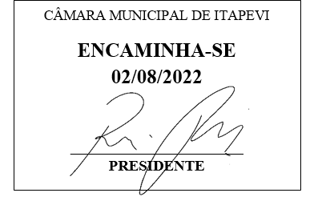**Indicação Nº 1628/2022**

**Súmula:** Indicamos ao Poder Executivo Municipal na pessoa do Excelentíssimo Senhor Prefeito Igor Soares Ebert, junto a Secretaria Municipal de Esportes e Lazer, Senhor Claudio Dutra Barros, para que seja feito estudos sobre a construção de uma Areninha, localizada na rua Violeta, no bairro Itaparica, nesta urbe.

**INDICAMOS** à Mesa, na forma regimental vigente, que seja oficiado ao Excelentíssimo Igor Soares Prefeito Municipal, junto a Secretaria Municipal de Esportes e Lazer, Senhor Claudio Dutra Barros para que seja feito estudos sobre a construção de uma Areninha, localizada na rua Violeta, no bairro Itaparica, nesta urbe.

**JUSTIFICATIVA**

**Senhor Presidente,  
Senhores Vereadores,  
Senhoras Vereadoras.**

Com a construção da Areninha no local, além da população ganhar em qualidade de vida, as crianças que hoje utilizam o espaço para brincar, também ficaram mais seguras tendo esse espaço para praticarem esportes e brincarem.

Sala das Sessões Bemvindo Moreira Nery, 14 de julho de 2022.

**Mauricio Alonso Murakami Rogério Moreira dos Santos  
 (Mauricio Japa) (Rogério Fisioterapeuta)  
 Vereador Vereador**

**Eduardo Sanches Casagrande Marcelo Aparecido Antônio   
 Vereador Casão Vereador Marcelo Alemar**

**Wellington José dos Santos  
 Vereador Sarará**